ใบงาน เรื่อง กฎ กติกา การเล่นกีฬาเทเบิลเทนนิส

คำชี้แจง : ให้นักเรียนยกตัวอย่าง กฎ กติกา การเล่นกีฬาเทเบิลเทนนิส ลงในช่องว่างที่กำหนดให้
..................................................................................................................................................................................................................
..................................................................................................................................................................................................................


..................................................................................................................................................................................................................
..................................................................................................................................................................................................................
..................................................................................................................................................................................................................
..................................................................................................................................................................................................................
..................................................................................................................................................................................................................
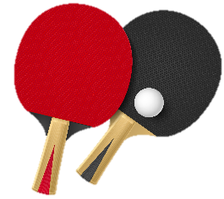

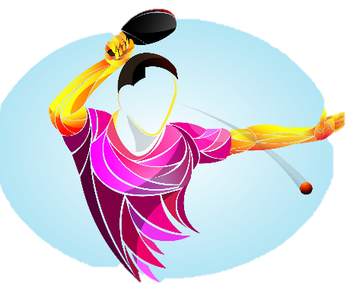
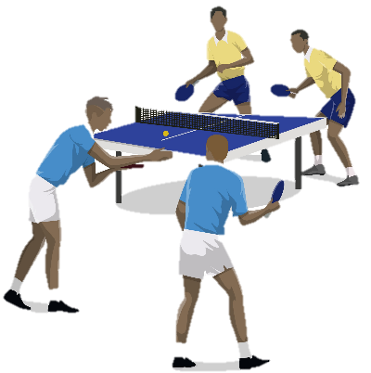
กฎ กติกาการเล่น
“กีฬาเทเบิลเทนนิส”

ใบงาน เรื่อง กฎ กติกา การเล่นกีฬาเทเบิลเทนนิส
คำชี้แจง : ให้นักเรียนยกตัวอย่าง กฎ กติกา การเล่นกีฬาเทเบิลเทนนิส ลงในช่องว่างที่กำหนดให้
ตาข่าย
ตาข่ายจะต้องขึงตึงและยึดด้วยเชือกซึ่งผูกติดปลายยอดเสา ซึ่งตั้งตรงสูงจากพื้นผิวโต๊ะ 15.25 ซม. และยื่นออกไปจากเส้นข้างของโต๊ะถึงตัวเสาด้านละ 15.25 เซนติเมตร
โต๊ะเทเบิลเทนนิส
พื้นหน้าด้านบนของโต๊ะเรียกว่า พื้นผิวโต๊ะ เป็นรูปสี่เหลี่ยมผืนผ้า ยาว 2.74 เมตร กว้าง 1.525 เมตร และต้องสูง 76 เซนติเมตร

การเสียคะแนน
- ถ้าผู้เล่นไม่สามารถส่งลูกได้ถูกต้อง
- ถ้าผู้เล่นไม่สามารถรับลูกได้ถูกต้อง

ลูกเทเบิลเทนนิส
จะต้องกลมและมีเส้นผ่านศูนย์กลาง 40 มิลลิเมตร
ลูกเทเบิลเทนนิสจะต้องมีนํ้าหนัก 2.7 กรัม
ลำดับการเล่น
ประเภทเดี่ยว เริ่มจากฝ่ายส่งได้ส่งลูก ฝ่ายรับจะตีโต้รับลูกกลับไป หลังจากนั้นฝ่ายส่งและฝ่ายรับจะผลัดกันตีโต้

ไม้เทเบิลเทนนิส
จะมีรูปร่างขนาดหรือนํ้าหนักอย่างไรก็ได้ แต่หน้าไม้จะต้องแบนเรียบและแข็งอย่างน้อยที่สุด ร้อยละ 85 ของความหนาของไม้จะต้องทําด้วยไม้ธรรมชาติ

เกมการแข่งขัน
ผู้เล่นที่ทำคะแนนได้ 11 คะแนนก่อนจะเป็นฝ่ายชนะ หากทั้งสองฝ่ายทำคะแนนได้ 10 คะแนนเท่ากัน จะต้องเล่นต่อไป หรือที่เรียกว่า ดิว Dew

กฎ กติกา
การเล่นกีฬาเทเบิลเทนนิส

